**Projektowanie wnętrz powierzchni komercyjnych - idealne wnętrza dla firm**

**Jesteś właścicielem firmy i chcesz zaaranżować miejsce pracy dla siebie i zatrudnionych osób? Profesjonalne projektowanie wnętrz powierzchni komercyjnych to przepis na powstanie wnętrz, które pozytywnie wpłyną na atmosferę pracy i wizerunek przedsiębiorstwa.**

**Profesjonalne projektowanie wnętrz powierzchni komercyjnych**

*Projektowanie wnętrz powierzchni komercyjnych* to specyficzny rodzaj architektury, który znacznie różni się od wykonywania projektów domów czy mieszkań. To Projektowanie firm i instytucji: Ministerstwa, urzędów,biur, sklepów, restauracji, kancelarii prawnych i wiele więcej. **Profesjonalne projektowanie wnętrz powierzchni komercyjnych** wymaga znajomości trendów, światowego wzornictwa, bo kreowana przestrzeń musi zadowalać nie tylko inwestorów, ale także jego klientów.

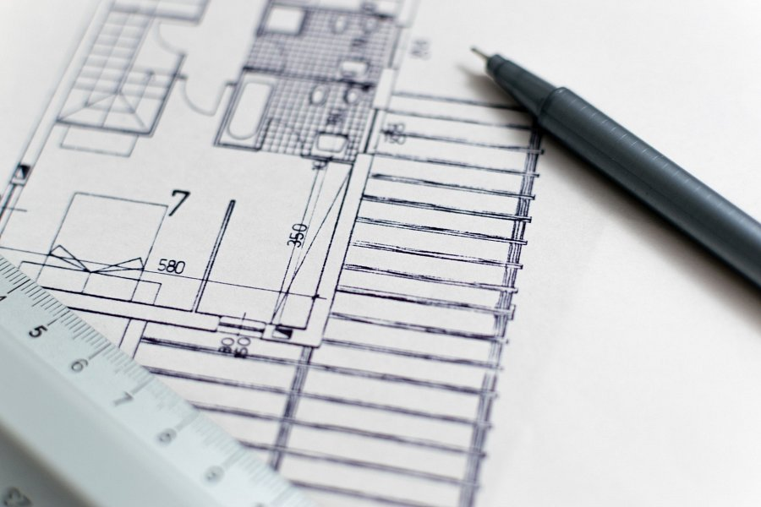

**Na czym polega profesjonalne projektowanie wnętrz powierzchni komercyjnych?**

Profesjonalne *projektowanie wnętrz powierzchni komercyjnych* polega na stworzeniu wnętrza, które będzie jak najbardziej zgodne z ideologią marki, spójne z jej misją i profilem i działaniami, jakie prowadzi. Dobrze dopasowane do celów miejsce pracy zwiększa jej wydajność, podnosi komfort, ale także zwiększa prestiż pracodawcy i jego przedsiębiorstwa, co wpływa na zwiększenie sprzedaży i obrotów. Profesjonalne [projektowanie wnętrz powierzchni komercyjnych](https://www.bauartstudio.pl/projekt-wnetrz/) poprzedzone jest wizytą projektanta w lokalu, podczas której stara się przedstawić zmiany koncepcyjne, jeżeli wnętrze tego wymaga. Osobista rozmowa pozwala projektantowi poznać inwestora, co jest bardzo ważne w kolejnych etapach tworzenia planu.